19. [Base de datos. Tabla de movimientos de almacén](https://youtu.be/EndqdM0Sdb8)

Creamos la tabla de movimientos de almacén que usaremos tanto para las líneas de detalle de las facturas de venta como las de compra. Se incluyen los primeros campos operativos, entre ellos el campo fórmula numérica importe cuyo valor es el resultado del cálculo de una fórmula.

Se va a crear una única tabla, ya que la mayoría de las tablas son comunes, la llamaremos Movimientos de almacén, tipo maestro normal con clave numérica,le dejamos el tamaño por defecto, no le crearemos índices por nombre, trozos y palabras y añadimos el campo fecha.

|  |  |  |
| --- | --- | --- |
|  |  |  |
|  |  |  |

Vamos a añadirle las relaciones con otras tablas de forma manual.

Finalizamos y modificamos los identificadores, la tabla se llamará MOV, borraremos el campo name y el campo fecha le cambiamos el identificador a FCH pero aún no le ponemos contenido inicial al campo



Le asignamos el icono correspondiente y la relacionamos:

El movimiento de almacén va a pertenecer a una factura de venta o de compra. Una factura de venta/compra puede tener muchas líneas y un artículo puede ser vendido en muchas líneas. Las relaciones se aplican desde el singular al plural ( FTA_VTA a MOV, ejemplo).

Al hacer esto, ya hemos creado en nuestra tabla, los campos punteros de las facturas de compra, facturas de venta y artículos. Haremos también, que el campo fecha si se refiere a una factura de compra se refiera a esa fecha y si es de venta que se refiera a la de compra.

En contenido inicial del campo fecha utilizaremos la función choose. (Si hay factura de venta la fecha asumirá la de la factura de venta y en caso contrario, incluimos otro choose que compruebe si hay factura de compra y en caso contrario que coge la fecha actual.

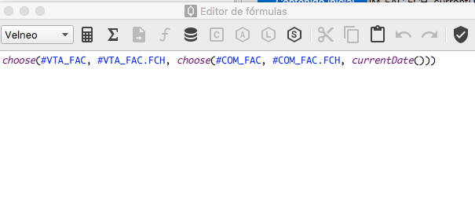

Esto nos permite que se incluyan aquí movimientos que no sean compras ni ventas, sino traslados, por ejemplo.

Añadimos los siguientes campos:

Cantidad- CNT ( numérico, 4 con 2 decimales y con signo).

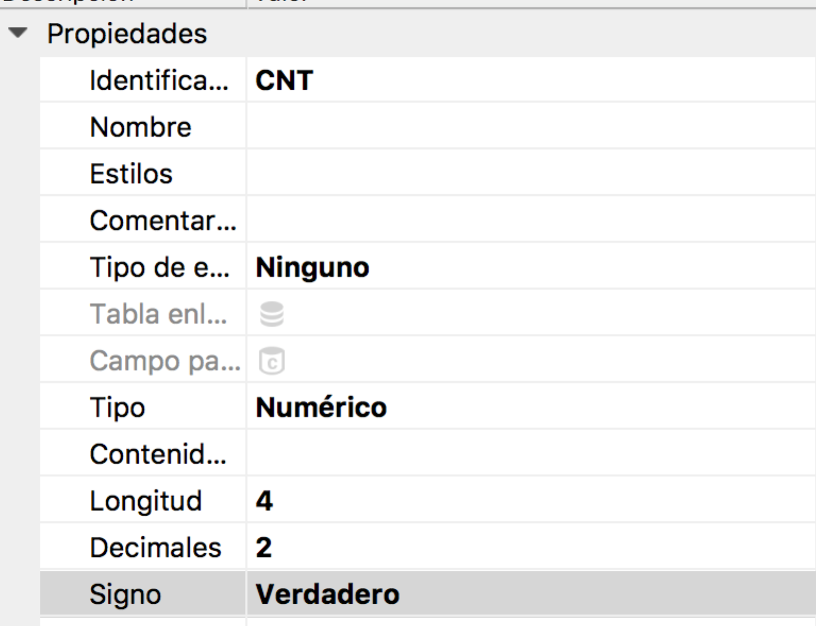

Precio ( numérico ( 5 y 2 y sin signo).

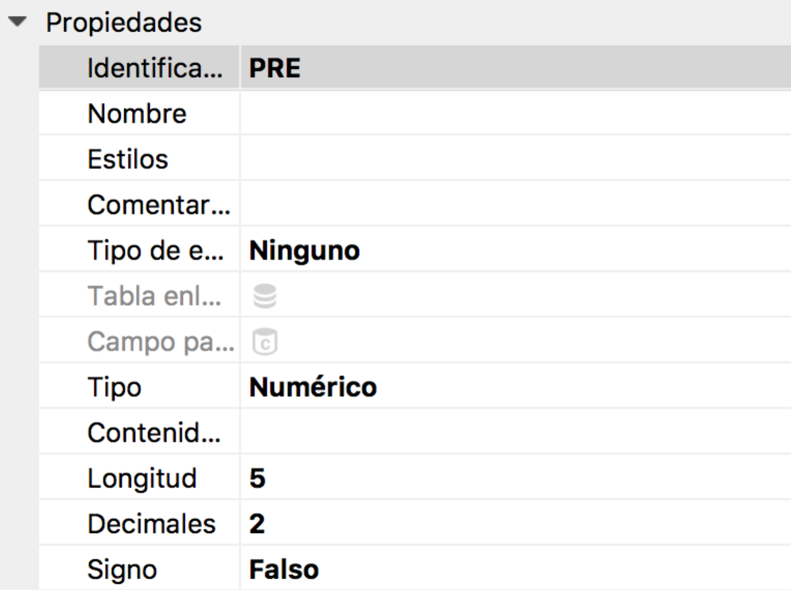

Importe. (tipo formula, este tipo de campo no ocupan espacio en disco, se calculan en el momento).

Va a tener dos decimales y la formula va a ser la del redondeo ( la fórmula se puede buscar en fórmulas numéricas).

Round ( CNT * PRC, 2)

Se va a redondear a dos decimales y el valor va a ser el campo cantidad ( CNT) x el campo Precio (PRC).

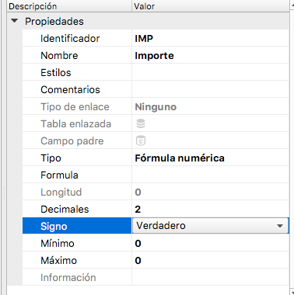

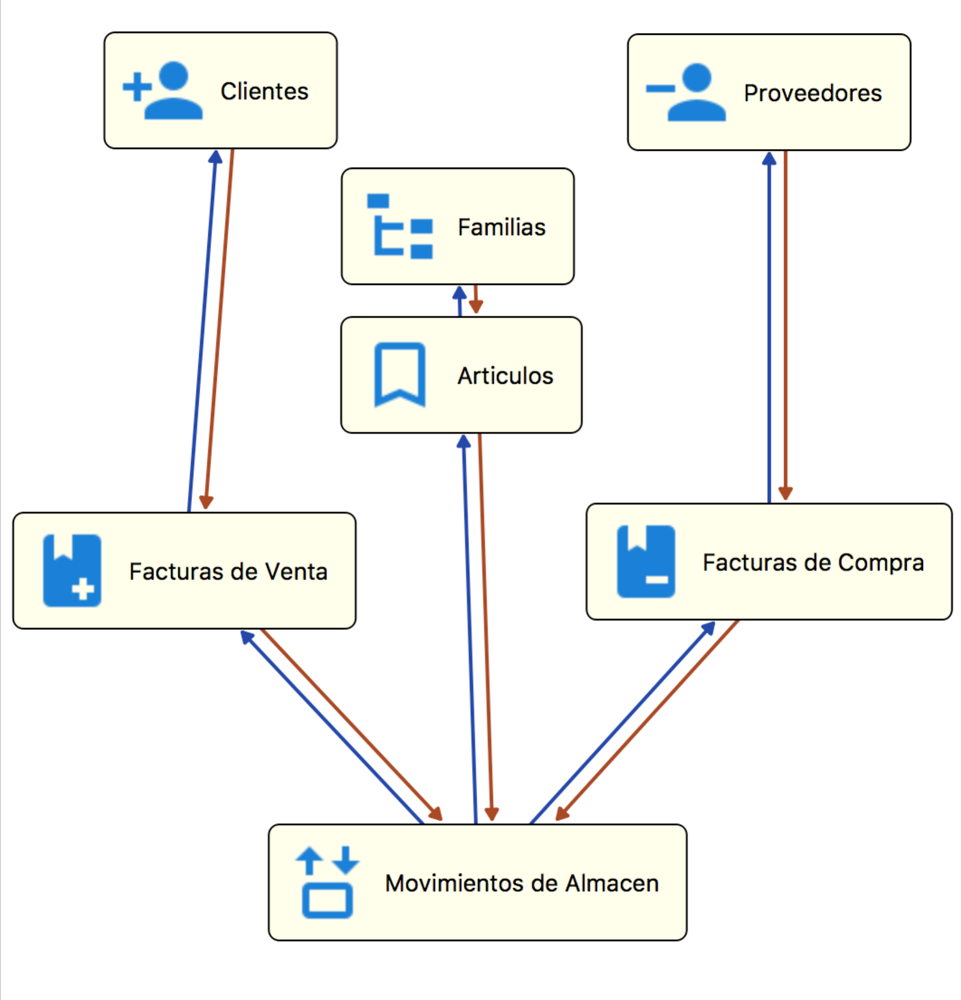

Se adapta a las convenciones los campos y los índices a Tres caracteres.

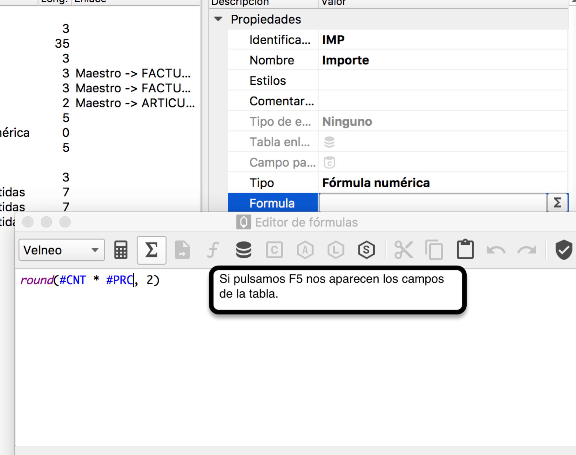

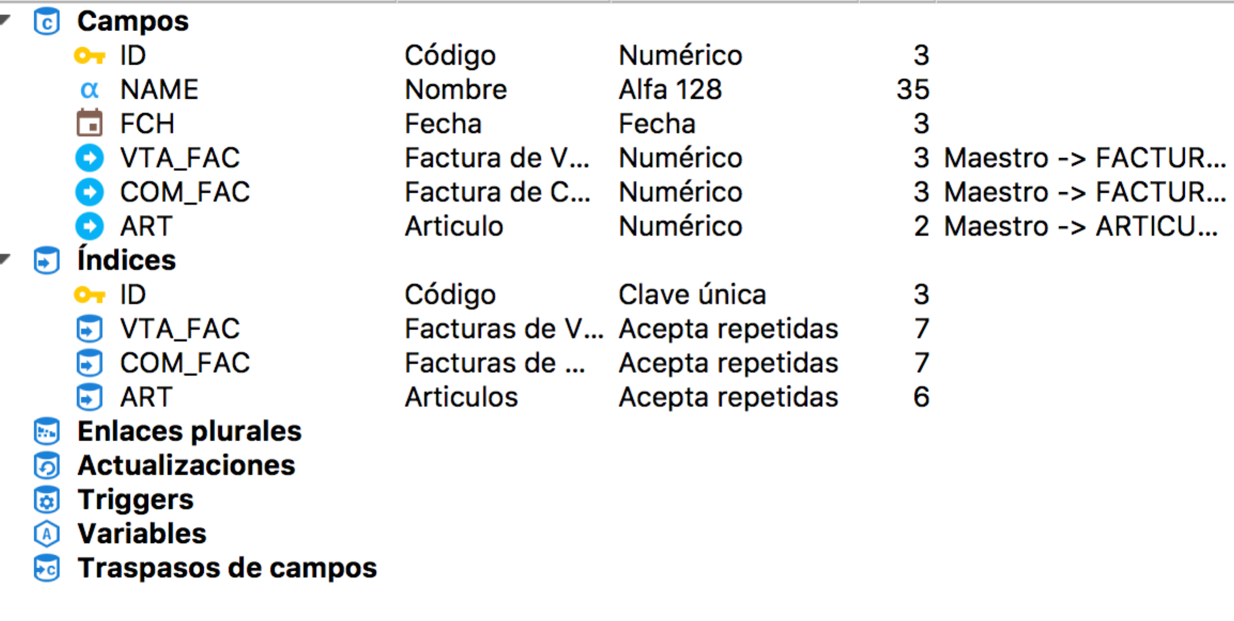

20. [Base de datos. Tabla movimientos estática](https://youtu.be/n_Mjp59qKRw)

Vamos a completar la tabla de movimiento de almacén, para ello, vamos a incluir un campo que identifique el tipo de movimiento. Usaremos un nuevo tipo de objeto, no usado anteriormente. Una tabla estática. Este tipo de objeto tiene como característica específica que sólo el programador puede modificar.

Para ello creamos una carpeta ( tipo objeto 3) para las tablas estáticas y llamaremos a la tabla tipos de movimiento. Sólo el programador puede modificar la estructura de la tabla, el usuario final no podría.

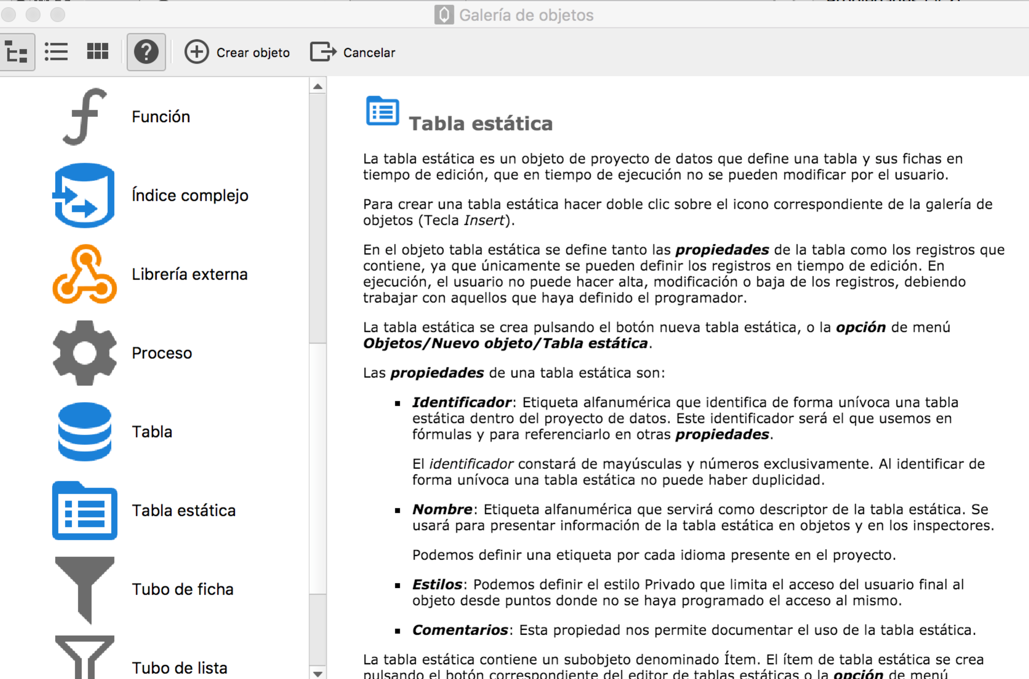

Vamos a crear uno para los tipos de movimiento:

-Sin tipo.

-C ( para compras).

-V ( para ventas).

Se pueden incluir aquí regularización, inventario, etc.

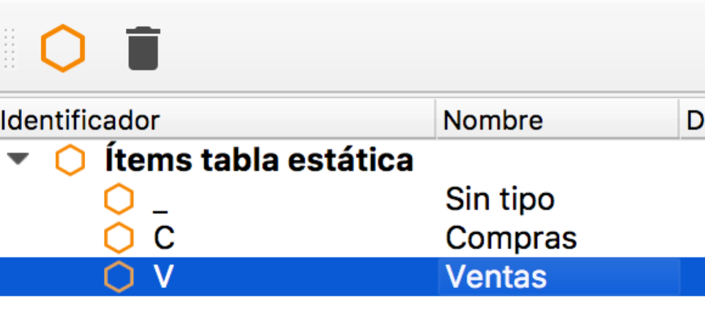

Además, vamos a incluir en cada ítem el icono de factura de compra y el de factura de ventas en cada caso en el campo que le sigue al nombre.

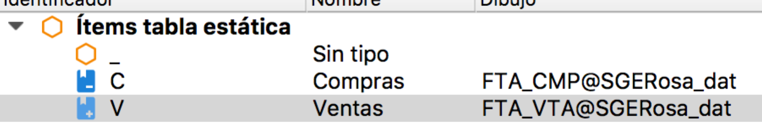

Ahora en la tabla de movimientos le añadimos un enlace a tabla estática y le introducimos en contenido inicial una comprobación para saber si es una factura de venta o de compra utilizando la siguiente formula :

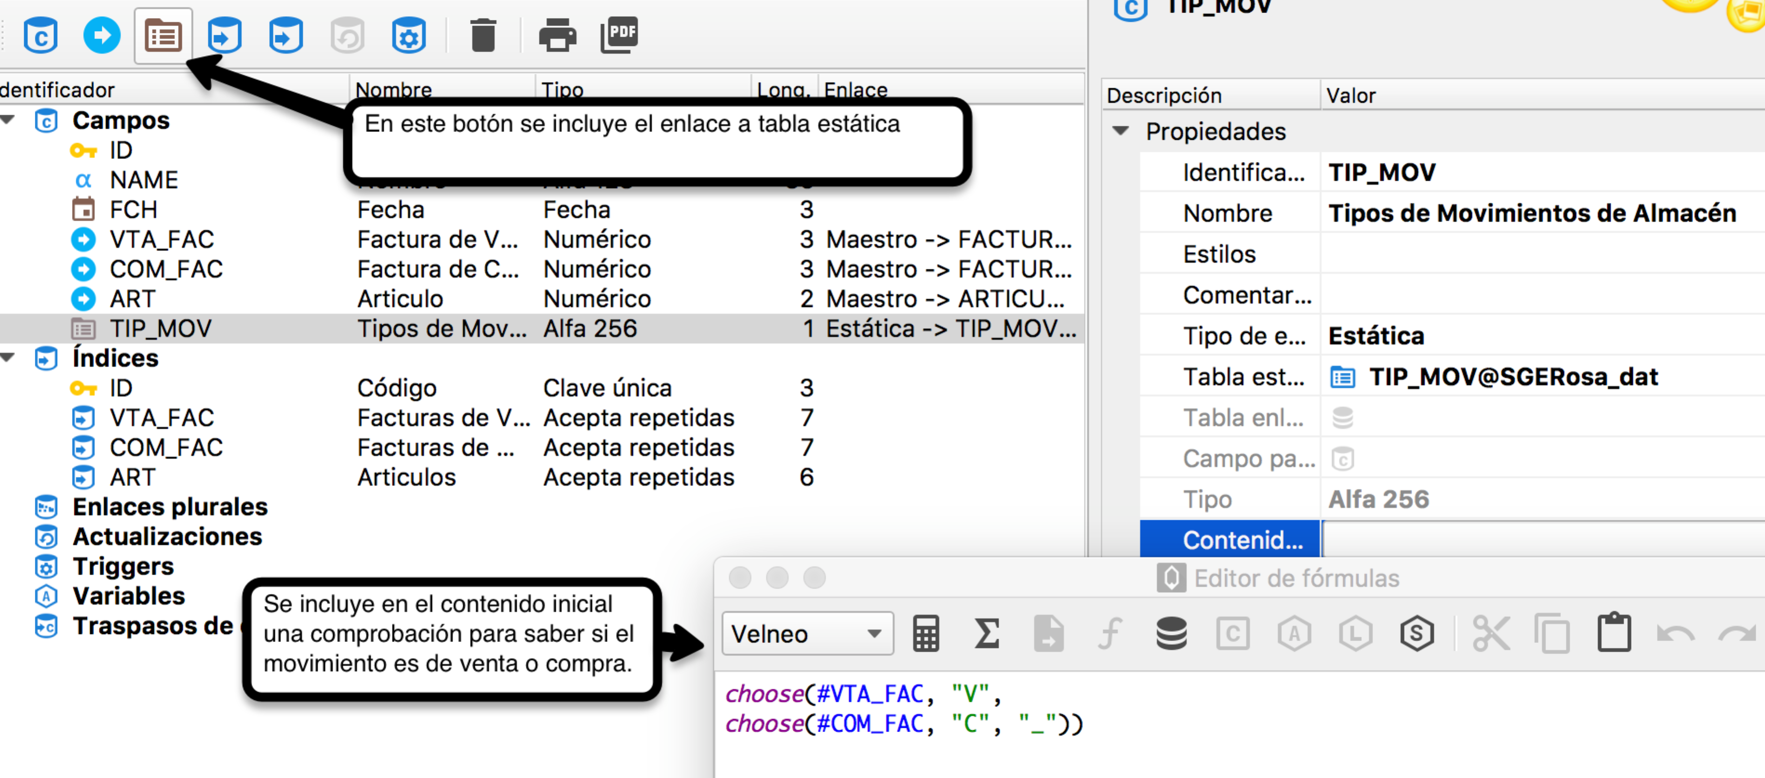

21. [Base de datos. Completar tabla movimientos](https://youtu.be/Sfj967xtICQ)

Para completar todos los campos operativos de la tabla de movimientos añadiremos el precio para que el precio de venta sea el precio del artículo, por ejemplo. Para ello añadiremos precio de venta y precio de coste en nuestra tabla artículos.

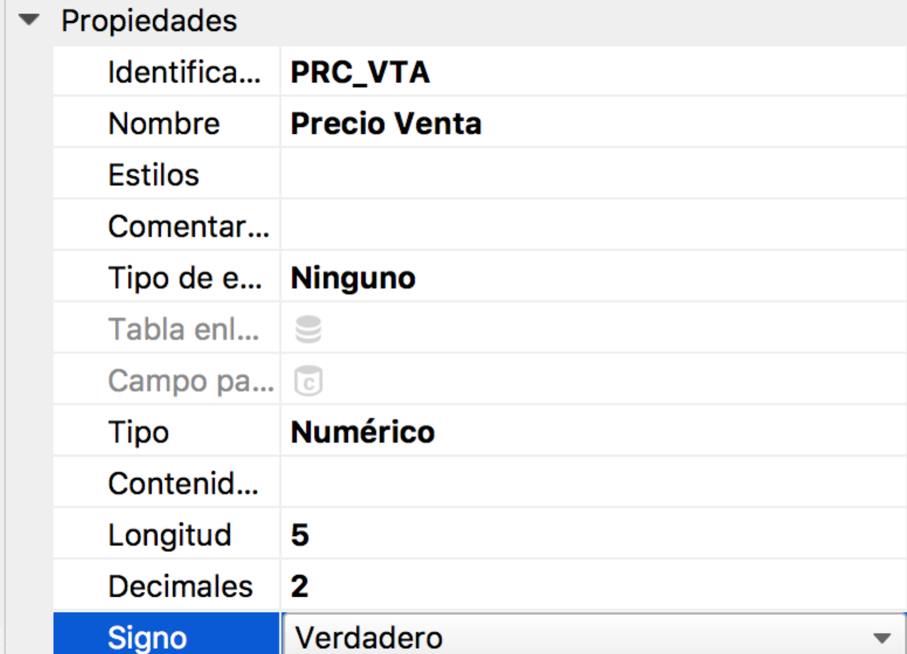

( no ponemos signo porque no tiene sentido).

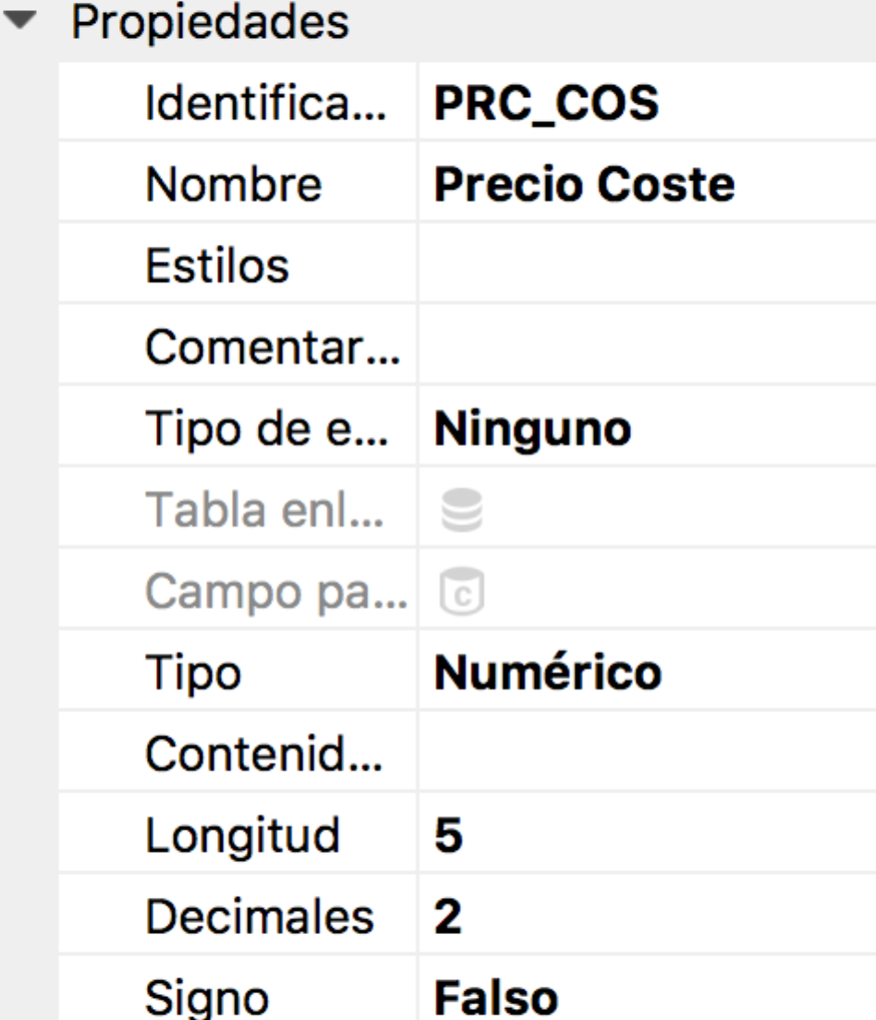

Ahora volvemos a nuestra tabla de movimientos de almacén y en el campo Precio hacemos una comprobación que nos diga que si es una factura de venta, coja el precio de venta del artículo, sin embargo, si es una operación de compra, vamos a coger del artículo su precio de coste.

La fórmula del contenido inicial será la siguiente:

choose(#VTA_FAC, #ART.PRC_VTA,

choose(#COM_FAC, #ART.PRC_COS, 0))

Cuando dé de alta una línea de venta, se va a grabar directamente el precio de venta del artículo. Si se cambia el precio de un artículo se cambia directamente, aunque no se cambian las líneas anteriores.

Incluimos un campo porcentaje descuento POR_DTO, campo numérico con dos decimales sin signo y hasta 100.

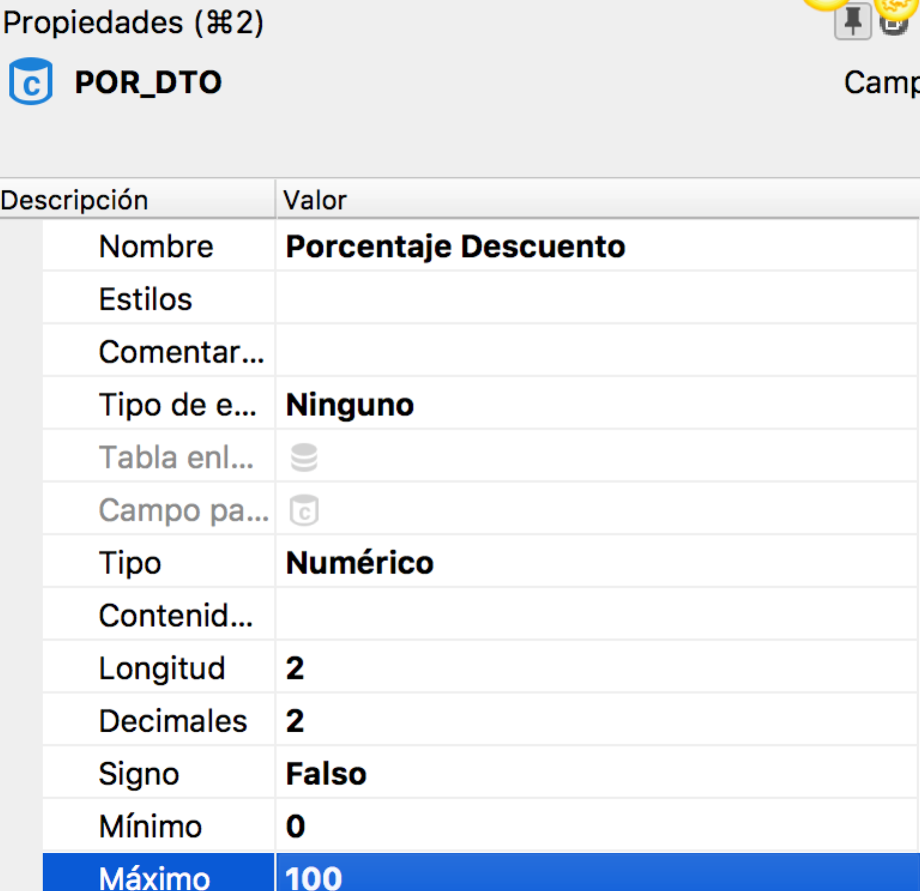

Además vamos a mejorar el precio de la siguiente forma:

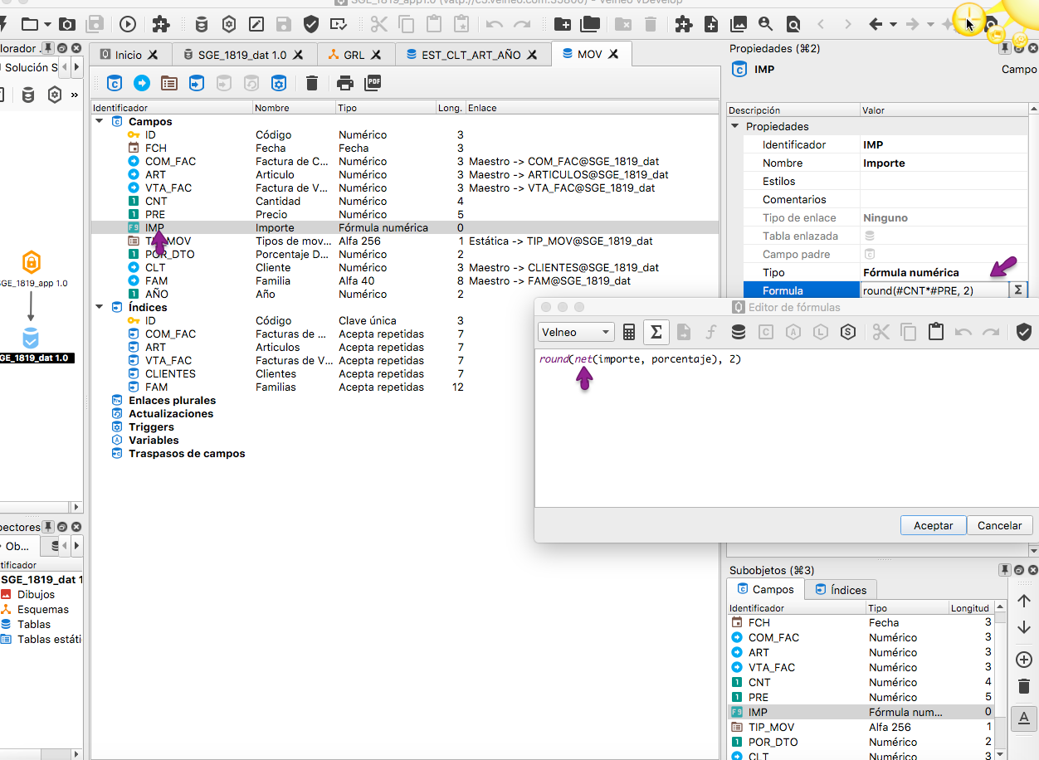

Mejoramos el cálculo del campo importe, utilizado la función neto ( net) incluida en las fórmulas numéricas.

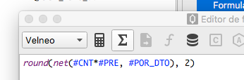

De esta forma nuestro importe ya tendrá en cuenta el descuento a aplicar.